До свидания, Барнаул, моя малая Родина!

*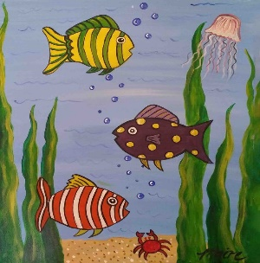Плывут в пруду рядом две молодые рыбы и встречают старую рыбу, она кивает им и говорит: «Доброе утро, парни, как вам вода?» Молодые рыбы плывут дальше, и вот через некоторое время одна из них поворачивается к другой и спрашивает: «Что такое «вода», черт подери?» - Дэвид Фостер Уоллес.*

Четыре с половиной года назад, осенью 2019 года, я, мой брат и мои папа с мамой переехали жить из Барнаула в Геленджик. Решение о переезде было принято быстро, и я даже не успела толком почувствовать, что моя жизнь скоро сильно изменится, что я пойду в новую школу, и у меня появятся новые подруги. Мне было 10 лет тогда, но, кажется, что к тому моменту я уже полюбила город, в котором родилась, его дома и улицы, свою школу и студию танцев, где я занималась с пяти лет, сибирскую природу с ее знойным летом и морозной зимой, осенние походы в лес за грибами и весенние прогулки по набережной Оби, когда начинался ледоход. Но все это я осознала позже, когда уже начала жить в новом месте. Но обо всем по порядку.

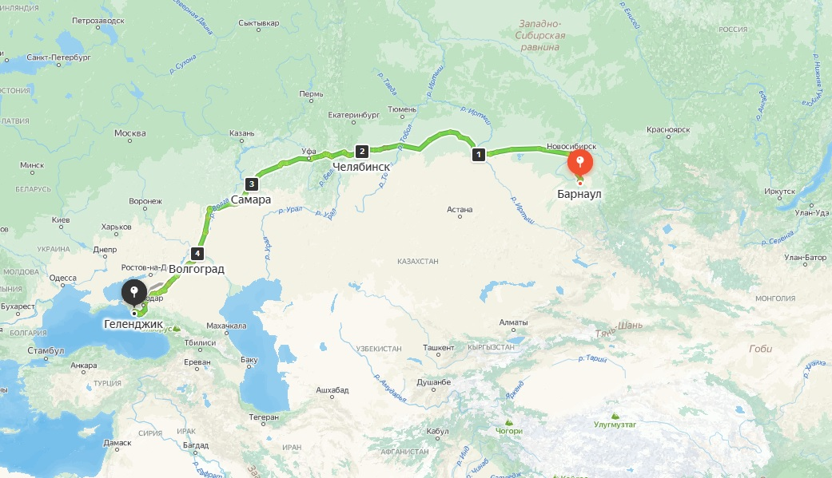

Мы отправились в путь из Барнаула в Геленджик длинною в 4,5 тысячи километров на машине в середине сентября 2019 года. Я помню, что погода днем на Алтае в то время года была еще теплая. Но, по ночам уже случались заморозки, и когда мы вышли на улицу рано утром, мы увидели, как еще зеленую траву посеребрил иней. Я смотрела в окно на безлюдные улицы и вспомнила, как я с родителями гуляла по Ленинскому проспекту летом, когда на клумбах расцвели тюльпаны. Мне казалось, что красивее проспекта, чем этот, на свете не бывает. Я вспомнила, как в канун Нового Года мы поехали на главную елку города на площади Сахарова, и я каталась на ледянке с самой большой горки ледового городка. Был сильный мороз, но я его не чувствовала, потому что было очень весело. Папа купил мне на ярмарке сахарного петушка, и до сих пор я думаю, что это была самая вкусная сладость из тех, что я пробовала. Я вспомнила, как прошлым летом мы гуляли по парку ВДНХ, а потом взяли на прокат лодку и плавали по пруду. Я научилась грести веслами, и мне подумалось тогда, что лучше выходного придумать не получится, даже если сильно постараться.

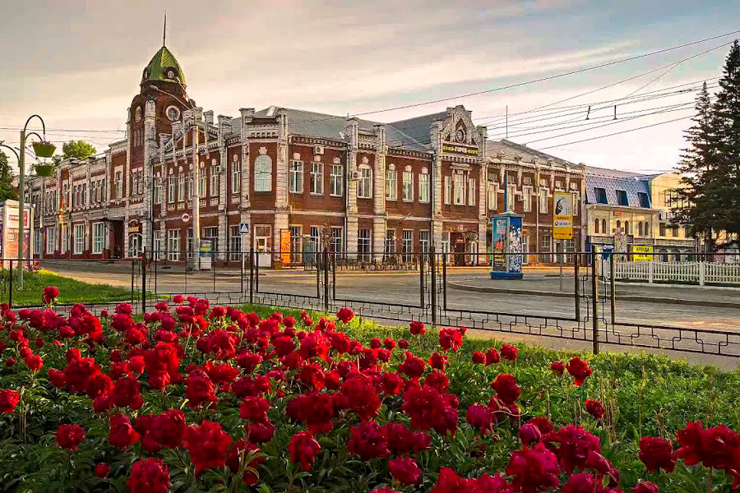

В первый день мы доехали до Омска. По пути мы слушали музыку, играли в города, вспоминали смешные истории из прошлого и просто молчали. Папа и мама рассказывали мне историю моего родного Барнаула, вспоминали о том, как здесь оказались их родители. Я задавала вопросы о городе, и на те вопросы, на которые родители не могли ответить, мы пытались ответить вместе, находя информацию в интернете. Вот что у нас получилось.

Что означает слово «Барнаул» - толком выяснить так и не удалось. По одним источникам с тюркского «барн» — это «большой», а значит Барнаул – это «большой аул». По другим источникам, «Барнаул» с казахского – это «хорошее стойбище». Есть также версия и о том, что город получил свое название в честь реки Барнаулки, на которой он расположился. При этом слово «Барнаулка» означает то ли «мутная вода», то ли «волчья река». Новомодный искусственный интеллект «ChatGPT» и вовсе говорит, что «Барнаул» — это «много хлеба». Как бы то ни было, и что бы не означало слово «Барнаул», нужно признать, что большинство предполагаемых значений имеет позитивную коннотацию – «много», «большой», «хороший». Да, в общем-то и волки – это полезные животные, поскольку они служат «санитарами леса». И все это не может не радовать.

Город располагается на Юге Западной Сибири России, и он был основан в 1730 году, когда горнозаводчик Акинфий Демидов перевёл на Алтай 200 приписных крестьян для закладки заводов. С 1937 года Барнаул является столицей Алтайского края. В городе проживает 630 тысяч человек, а в крае – более 2 миллионов человек. Город является крупным промышленным и культурным центром. Здесь расположились многочисленные высшие учебные заведения, в которых, в том числе, учились мои мама и папа, мои дедушки и бабушки.

После этого мне стало грустно от того, что я осознала, из какого прекрасного города я уезжаю. Я видела, что мои родители тоже грустят, хотя папа время от времени пытался подбодрить нас. Он то и дело повторял слова какого-то античного философа, что, не рискуя, мы рискуем в сто раз больше. Было похоже, что маму эта мудрость утешала не очень.

На следующий день мы отправились в Челябинск. Мы путешествовали по территории Западной Сибири. Пейзажи, которые я наблюдала в окно, были похожи на привычные алтайские пейзажи – нескончаемые поля вперемешку с березовыми рощами. И мне подумалось, а ведь насколько береза – красивое дерево! Белое, женственное, с красивыми грациозно свисающими вниз ветвями. А бывает зимой, когда утром вдруг ударит сильный мороз, ветви берез покрывает пушистый белоснежный иней. И тогда стоят они на солнце – белоснежные стволы, покрытые еще более белоснежными, сверкающими, искрящимися на солнце шубами. А еще мне вспомнилось, как весной мой дедушка, который живет в пригороде Барнаула, брал меня с собой собирать березовый сок. Собирать березовый сок – это тоже наука, и главное в этом деле – не навредить березе: после того, как сок набран, необходимо заделать отверстие в стволе пластилином или воском. А еще в березовых лесах на Алтае осенью растут разнообразные грибы: белые, опята, подберезовики, сыроежки и много других, названия которых я не знаю. Грибы также растут и в хвойных лесах, площадь которых в Алтайском крае превышает 1,5 миллиона гектаров. В этих лесах растут сосны, пихты, ели и лиственницы. В таких лесах очень здорово ходить на экскурсии летом и кататься на лыжах зимой. Так, незаметно за созерцанием пейзажей Западной Сибири и размышлениями о лесах Алтайского края, а также за раздумьями о том, нужно ли выучить названия неизвестных мне грибов, прошел еще один день. Мы доехали до Челябинска, преодолев почти 1000 километров.

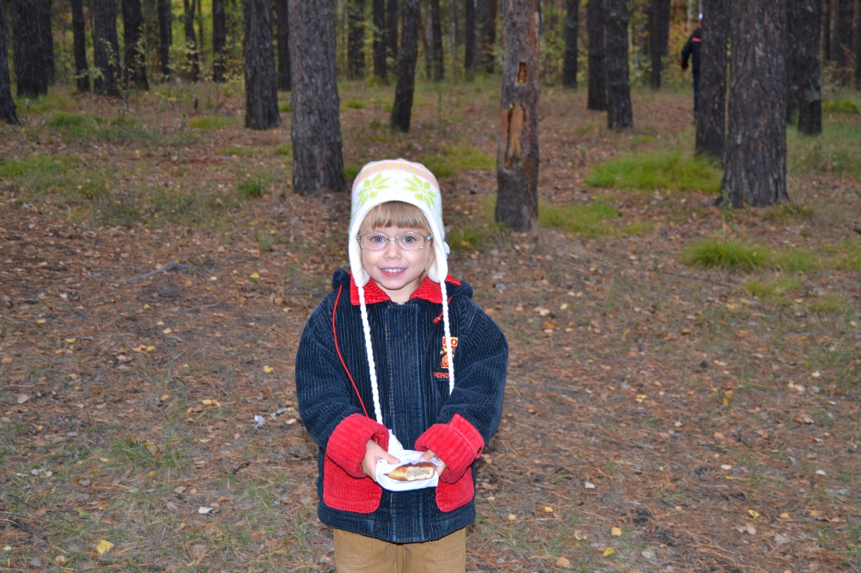

На следующий день мы отправились по направлению к Самаре. Наш путь лежал через Уральские горы. Эти горы поразили меня своей суровой красотой и монументальностью. Но я почему-то сразу вспомнила об Алтайских горах, которые были для меня гораздо ближе и родней. Несколько лет к ряду мы ездили отдыхать на озеро Ая, что расположилось рядом с левым берегом реки Катунь. Катунь – это красивейшая горная река, которая берет свое начало из сотен ледников Горного Алтая и несет свои бирюзовые воды до слияния с другой сибирской рекой Бия, образуя Обь. Течение Катуни стремительно, и ее пенящиеся буруны и водовороты обладают магическим свойствами: когда ты взглянешь на них, тебе становится трудно отвести свой взгляд – хочется смотреть больше и больше. Вода в реке холодная даже в самые жаркие летние дни. Напротив, вода в Ае летом теплая, и мне там очень нравилось купаться. А еще посреди этого озера есть беседка, и, если ты хороший пловец, ты можешь доплыть до беседки, передохнуть в ней, а затем поплыть назад к берегу.

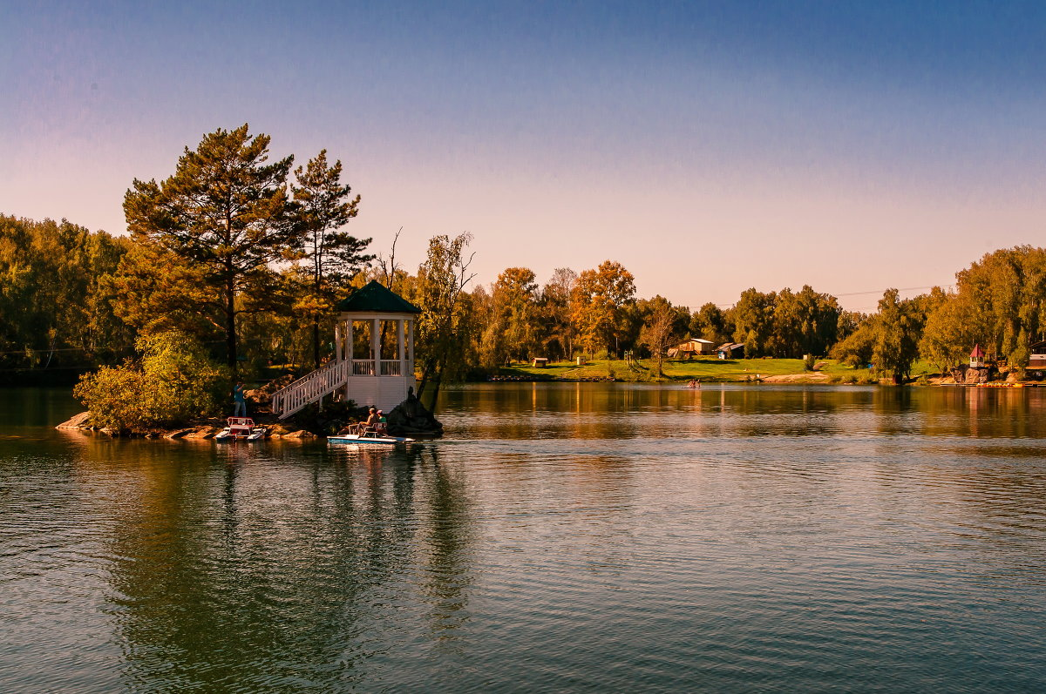

По поводу происхождения названия этого озера существует легенда. Давным-давно одна девушка не пожелала выйти замуж за богатого, но не любимого мужчину, и, решив не предавать своей любви к своему сердечному другу, она бросилась с горы в озеро. А потом тот второй мужчина стоял на вершине той горы и кричал по направления к озеру: «А, я? А, я?», как бы риторически вопрошая, как в изменившихся обстоятельствах ему следует строить свою дальнейшую судьбу.

В четвертый день нашего путешествия мы отправились из Самары в Волгоград. Большую часть нашего пути мы ехали вдоль великой русской реки Волги, которая является самой большой рекой Европы. Но самая большая река в России – это река Обь, на которой стоит мой родной город Барнаул. Как уже было сказано выше, Обь образуется в результате слияния Бии и Катуни и несет свои воды на север, впадая в Карское море Северного Ледовитого океана. С этой рекой у меня связано много воспоминаний. Мы часто ездили на берег этой реки летом жарить шашлык и рыбачить. В самые жаркие дни в Оби можно купаться, хотя вода там даже в такие дни все равно немного прохладная. Но, когда во всю палит июльское солнце, это даже и хорошо! Единственное, что может омрачить пикник неподготовленному человеку – это комары, которых летом на берегу Оби бывает ой как много. Жители алтайского края с детства научены противостоять этой жужжащей напасти. Очень помогает использование мазей и спреев от комаров. Но наиболее эффективным средством от этих насекомых у сибиряков считаются так называемые комариные ловушки. Их не сложно изготовить самостоятельно из подручных материалов. В непосредственной близости от места проведения пикника нужно насыпать щепотку соли, рядом поставить пробку от бутылки, налив в нее алкоголь, желательно крепкий, далее положить спичку или палочку, а за ней небольшой камешек. Комар, думая, что соль – это сахар, ест ее, после чего его обуревает жажда. Тогда он, думая, что в крышке вода, выпивает алкоголь и хмелеет, а после запинается о спичку и ударяется головой о камешек. (Здесь можно было бы распространить печальный опыт незадачливых комаров, попавших в ловушку, на людей, и получилась бы дивная поучительная история, но это - не тема данного повествования.) И вы в полной мере сможете насладиться отдыхом на природе!

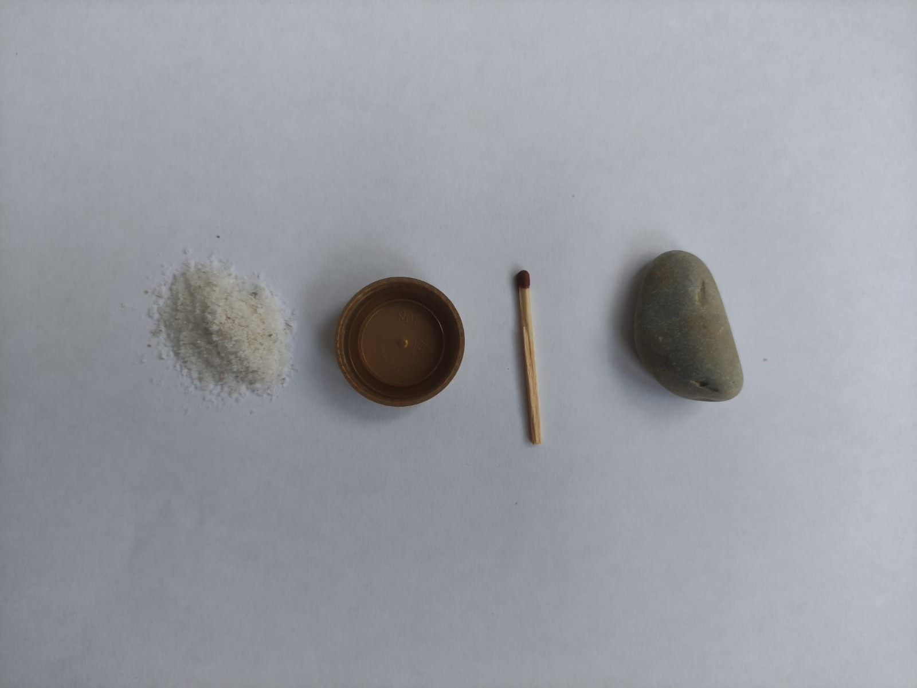

В пятый и последний день нашего путешествия мы наконец доехали до конечной точки – города Геленджика, где у меня должна была начаться новая жизнь. В этот день я как-то отчетливо прочувствовала, что в Барнауле остались все мои подруги, любимые учителя, все те люди, знакомством с которыми я дорожила. Я понимала, что мое общение со многими из них не прекратится – для этого есть телефон и мессенджеры. Я понимала, что в конце концов я не раз окажусь в моем родном городе снова, потому что там остались жить мои бабушки и дедушка. Но все равно понимание, что впредь все будет не так, как раньше, заставляло меня грустить. Я вдруг явственно осознала, что мои прогулки с подружками, уроки у любимых учителей, дома и улицы родного города, моя школа и студия танцев, где я занималась с пяти лет, сибирская природа с ее знойным летом и морозной зимой, осенние походы в лес за грибами и весенние прогулки по набережной Оби, когда начинался ледоход – это и была та «вода», о существовании которой, живя в Барнауле, я даже не думала. И вдруг случилась так, что в эти последние пять дней я оказалась как рыба, выброшенная на берег …

С тех пор прошло уже больше четырех лет. Я до сих пор общаюсь со своими подружками, при этом, мне кажется, наша дружба за эти годы лишь окрепла. Я один или два раза в год езжу в Барнаул. Гуляю по улицам города, зимой катаюсь на лыжах в лесу. Если приезжаю в учебное время, обязательно прихожу в свою родную школу поздороваться со своими учителями. Но у меня также наладилась жизнь на новом месте. Я влюбилась в природу Кубани. Мне кажется, что красивее Геленджика нет города в мире. И что может сравниться с морем? Я хожу в местную студию танцев, в моей новой школе уроки ведут чудесные преподаватели, и у меня появились новые замечательные подружки. Но теперь я стала ценить те вещи, окружающие меня, о которых раньше я думала, как о само собой разумеющемся. И теперь, будь я той молодой рыбой, что плывет в пруду, и задай мне вопрос старая рыба «Как тебе вода?», я ни секунды не задумываясь ответила бы: «Вода – то, что надо!»

